1. 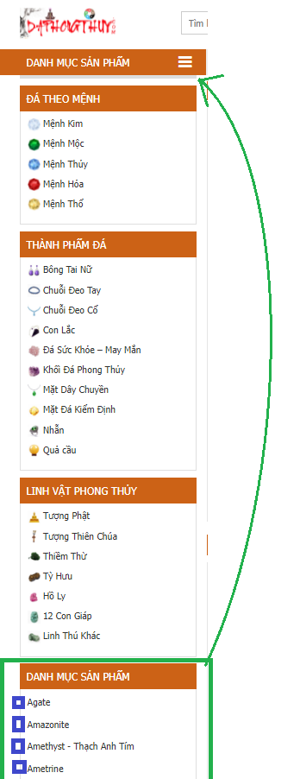**Điều chỉnh thêm danh sách sản phẩm**

Website: daphongthuy.com

Ở giao diện trên, Mình cần:

1. Đưa phần danh mục SP lên đầu tiên
2. Thêm thumb cho các ảnh thuộc danh mục sản phẩm đá.
3. Đưa danh mục sản phẩm này vào menu danh mục sản phẩm trong giao diện mobile. Khi bấm vào thì hiện nút + để hiện ra danh sách các danh mục con

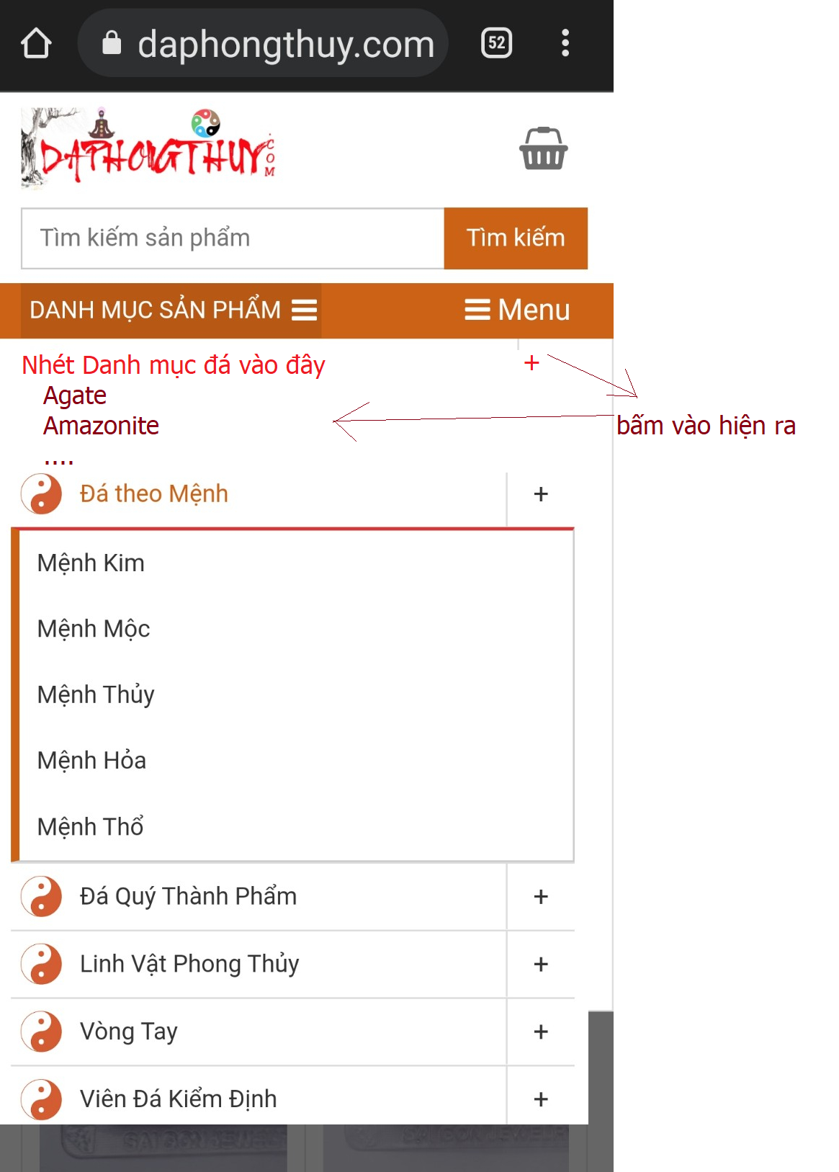

**Lưu ý:**

Source cũ của mình các phần đá theo mệnh, thành phẩm, linh vật phong thủy, theo thuộc tính

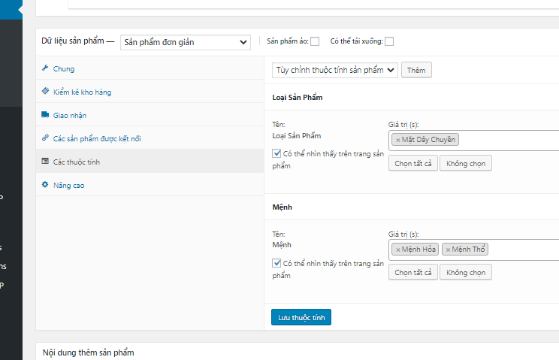

Còn danh mục ở dưới kia là theo danh mục sản phẩm của Woo Commerce.

1. **Thiết kế bảng giá cho Woocommerce.**

Phần này mình làm cho website wordpress khác là legaxi.com

1. Input giá sỉ

Bạn thiết kế dạng thuộc tính… hay sao đó tùy bạn, ko cần phải format interger. miễn là

- Có 2 field: giá sỉ và số lượng sỉ

- Khi mình thêm sp mới hay sửa sp cũ thì đều có thể nhập được giá sỉ, số lượng sỉ.

- Khi vào giao diện sản phẩm bên ngoài thì hiện ra cả 2 cột này

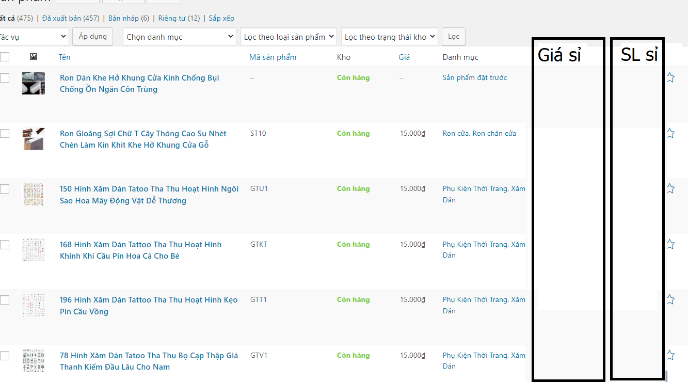

1. Output giá sỉ

Thiết kế tương đối giống với <https://tinhocngoisao.com/bang-gia-ban>

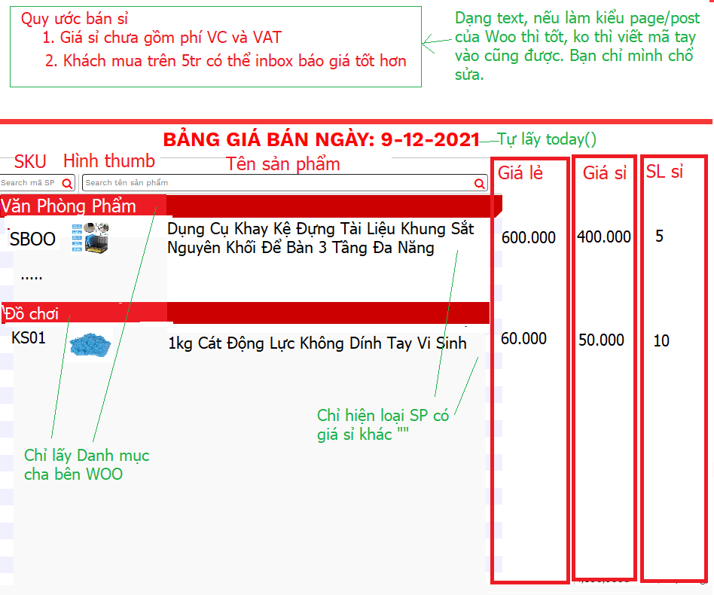

Gồm các tính năng:

- Ngày tự động theo giá sỉ

- Lấy sp tự động, chỉ lấy sp có giá sỉ sẵn trên hệ thống, theo cate cha

- Phần text đầu ghi nội dung bán sỉ

**Cám ơn các bạn đã đọc**

**Hi vọng có cơ hội hợp tác lâu dài**